ANNA CZYCHEWICZ GR. III 19.05.2020 r.

Temat: Moja książka-samodzielne wykonanie zakładki do książeczki

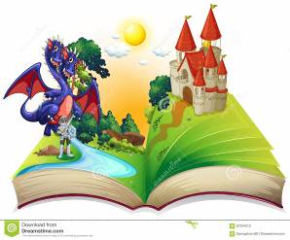

Witajcie dziewczynki tematem dzisiejszych zajęć jest moja ksiązka porozmawiamy sobie o książeczkach, bajkach powieściach dla dziewczynek.

Zabawa 1
„Ślady prowadzące do…”-zabawa tropiąca wprowadzająca w temat zajęć. Dzieci siedzą w kole. Rodzic wskazuje na ślady prowadzące za drzwi pokoju. Dziecko podąża śladami i odnajduje plecak. Prowadzący zadaje zagadkę dotyczącą przedmiotów w plecaku.
„Choć nie ma zamka ani kluczyka
Często otwierasz ją i zamykasz.
W swym wnętrzu wiele tajemnic mieści,
wierszyków , bajek i opowieści”. (książka)
Po odgadnięciu przez dzieci zagadki, wybrane dziecko otwiera plecak i wyjmuje z niego książki z bajkami dla dzieci. Wspólne oglądanie książek. Rodzic zadaje dzieciom pytania: - Czym różnią się od siebie te książeczki?
-Czy są tej samej wielkości
-Czy są tej samej grubości?
-Czy mają takie same kolory?
-Co można znaleźć w książkach?
-Gdzie możemy kupić książkę?
-Gdzie możemy wypożyczyć książkę?
-W jaki sposób dbamy o nasze książki żeby ich nie zniszczyć? Dzieci odpowiadają.
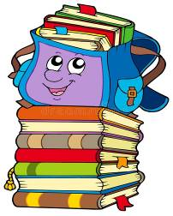

Zabawa 2.

„Prośba książeczki”. Oprócz książek w plecaku znajdował się także list od książeczki.
Rodzic odczytuje list.
Drogie dzieci! Piszę do Was bo tylko Wy możecie pomóc! Złośliwy czarnoksiężnik zrobił psikusa – ukrył litery tworzące nazwę pewnego domku. Jeśli odgadniecie wszystkie zagadki, dowiecie się kto mieszka w tym domku oraz jak nazywa się ten dom. Wiem, że sobie poradzicie i tym samym uwolnicie mieszkańców tego niezwykłego domu.
Trzymam za was kciuki!
Wasza przyjaciółka Książeczka

Zagadki:
1. Jej czerwony płaszczyk widać już z daleka. Gdy przez las idzie, wilk już na nią czeka. (Czerwony Kapturek)
2. Tego chłopca i dziewczynkę z bajki pamiętacie. Sprytem wiedźmę przechytrzyli w piernikowej chacie. (Jaś i Małgosia)
3. Jak inne zwierzęta cztery łapy ma, lecz tylko na tylnych buty ma dwa. Choć czasem mruczy, to myszy nie goni, kapelusz z piórkiem ma na swej skroni. (Kot w butach)
4. W łupince orzecha wygodnie sypiała, w pyłku kwiatowym co dzień się kąpała. A choć najmniejszą dziewczynką była, od dużych kłopotów się nie ochroniła. (Calineczka)
5. Był bajkowym pajacykiem co miał ludzki głos, lecz gdy głosem tym nakłamał rósł mu nos. (Pinokio)

Dzieci podają rozwiązanie zagadek. Każda zagadka to jedna litera (1 – b, 2-a, 3- j, 4-e, 5-k). Dom bajek ( wyraz : Dom jest podany, do odgadnięcia jest drugi wyraz: bajek) - odczytanie powstałej nazwy przez chętne dzieci
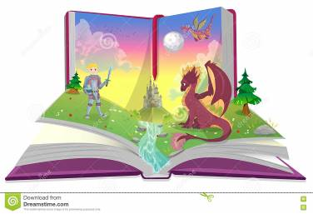

Zadanie 3
Rozwiąż rebusy

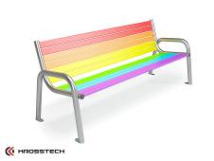
Li +
w = d

Rozwiązanie : zakładka
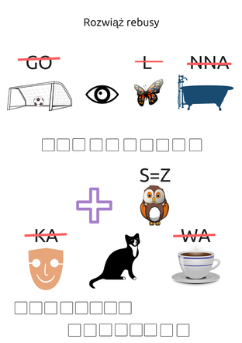

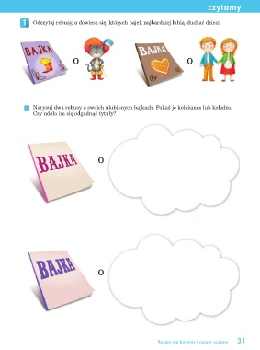

Zadanie 4

Rodzic wyjaśnia swoim dzieciom budowę ksiązki.
Odszukiwanie i porównywanie wszystkich elementów książki: obwoluty, okładki, karty tytułowej, części głównej (tekstowej), spisu treści. Zwrócenie uwagi na wielkość książek (format), objętość, czy jest szyta, czy klejona. Określanie roli poszczególnych elementów książki dla czytelnika i dla samej książki. Porównywanie i wskazywanie różnic pomiędzy tymi elementami w różnych książkach.

Zadanie 5
Rozpoznawanie wybranych książeczek po okładkach (Czerwony Kapturek, Śpiąca królewna, Kopciuszek, Złota rybka, Jaś i Małgosia).

Zadanie 6.
Kto to zgubił?” - dzieci przyporządkowywanie przez dzieci przedmiotów z bajek do odpowiednich postaci (np. pantofelek, piernik, koszyczek, buty, krasnoludek).

Zadanie 7

Wykonaj własna zakładkę do książki

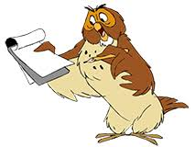
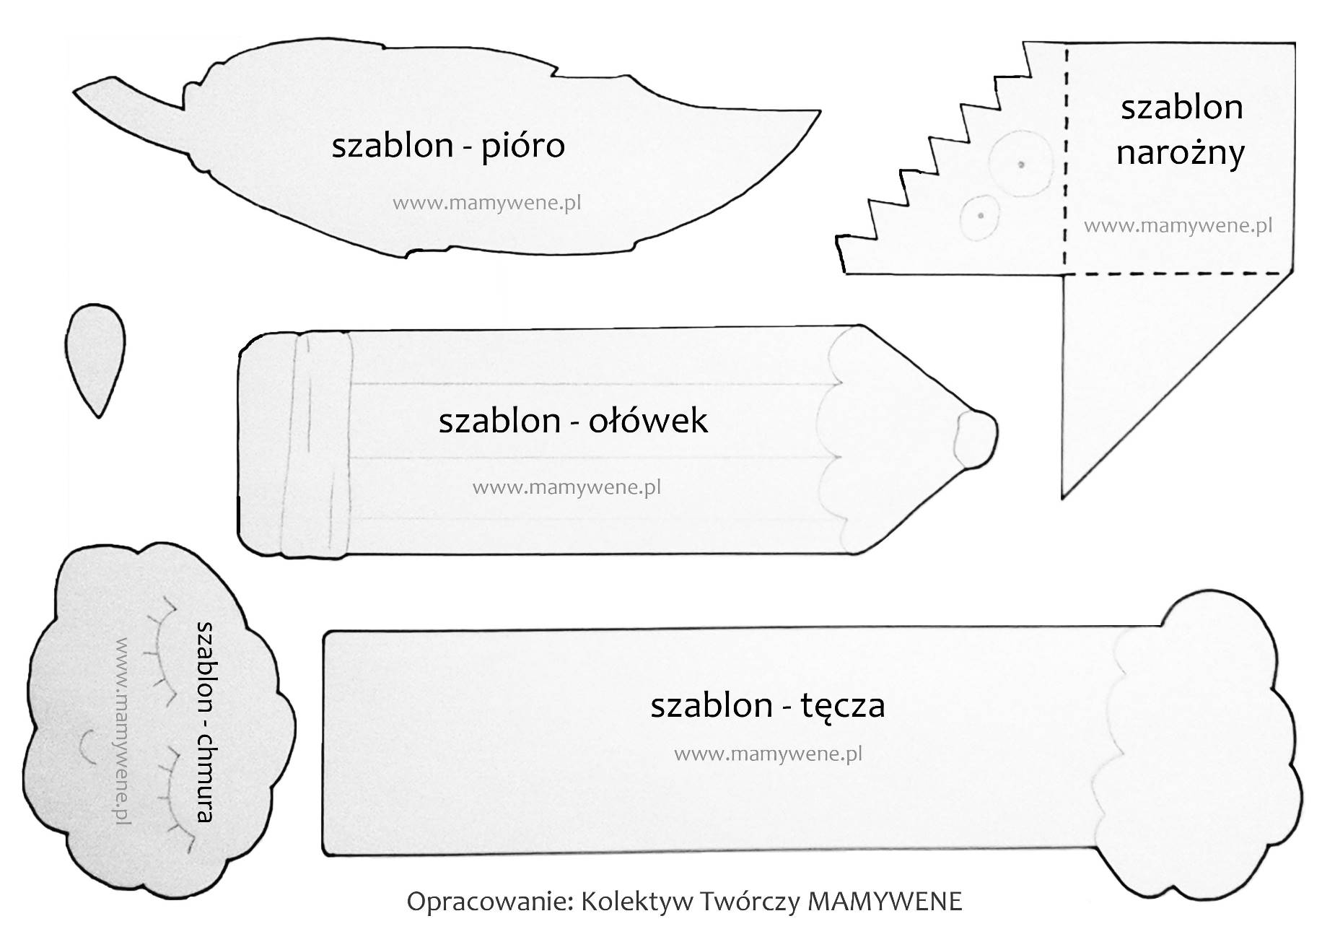

Zabawa 8.
Zabawy ruchowe do rozpoznanych baśni:
- odszukiwanie po śladach Jasia i Małgosi,
- rozpoznawanie po dotyku, co ma w koszyczku Czerwony Kapturek,
- budowanie wieży dla Śpiącej królewny,
- poszukiwanie pantofelka Kopciuszka (podawanie sobie w kole za plecami bucika, rozpoznawanie przez dziecko stojące w środku, gdzie jest bucik),
- łapanie złotej rybki (papierowe rybki ze spinaczami) na wędkę z magnesem

Zadanie 9
Puzzle – rodzic wycina w wyznaczonych miejscach obrazek dzieci układają

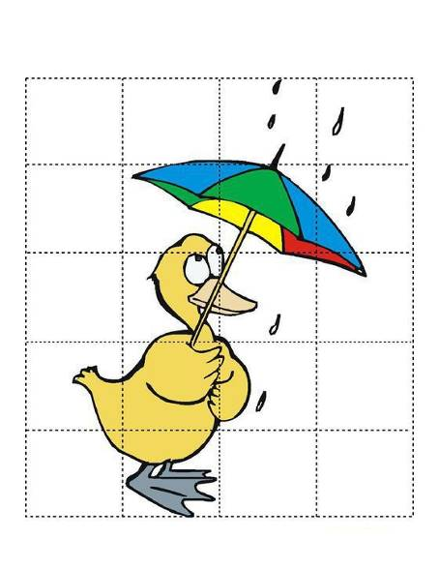
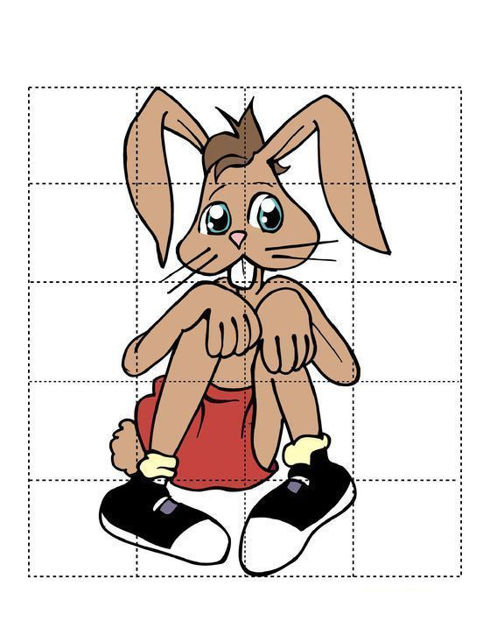
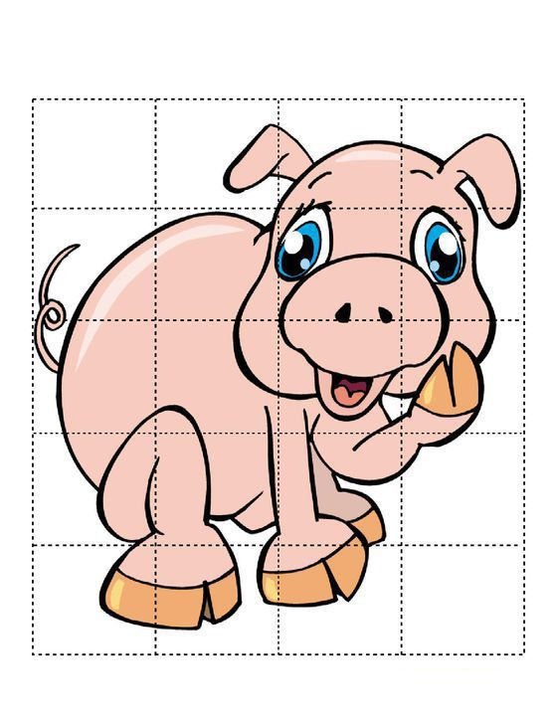

Zadanie 10
Rozwiąż z dzieckiem krzyżówkę
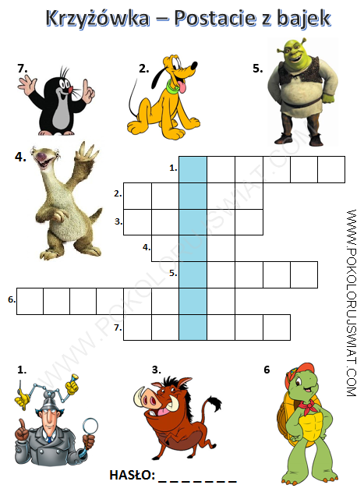

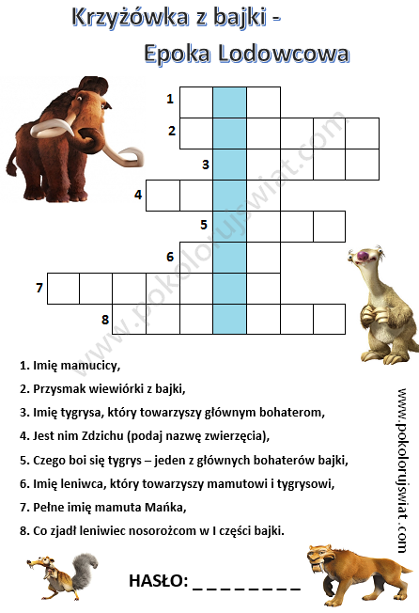

Zadanie 11.
Kolorowanki

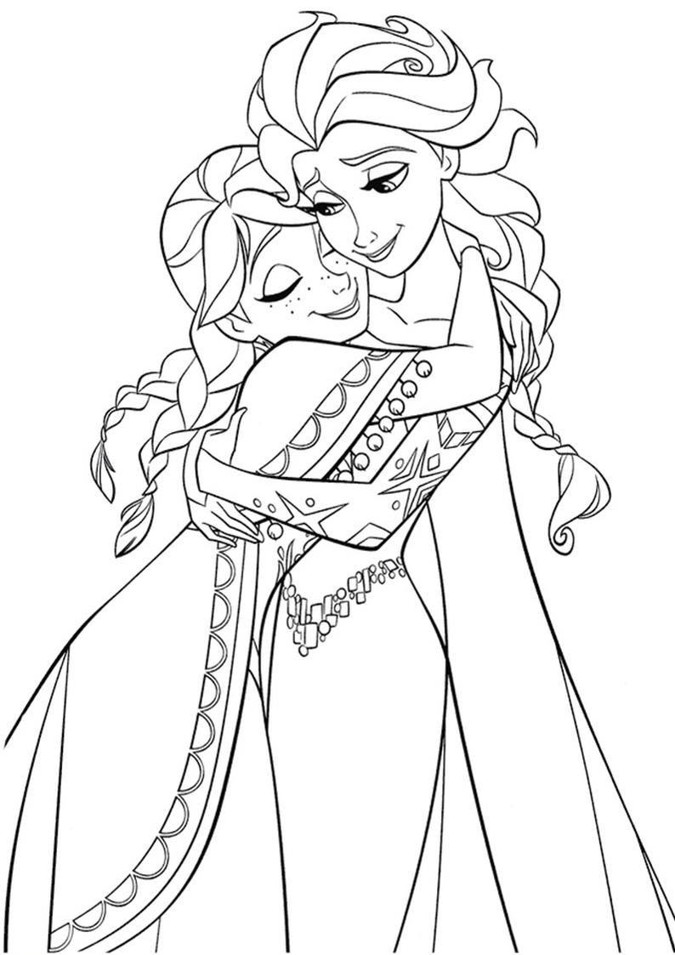

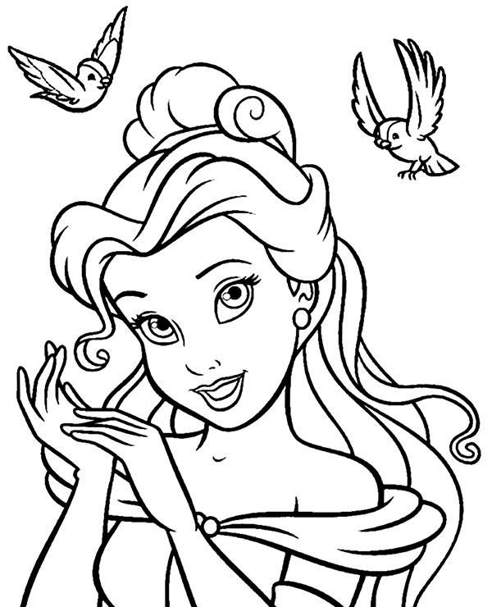

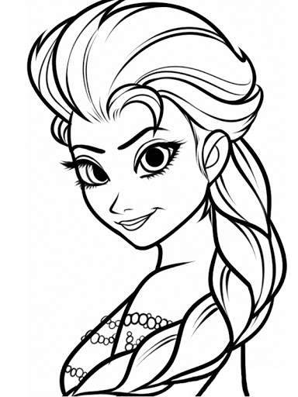

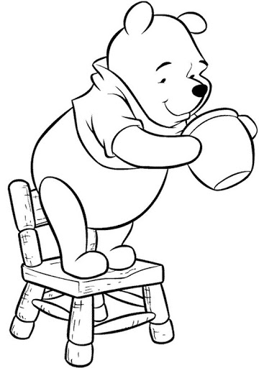

KILKA ZABAW ZWIĄZANYCH Z KSIĄŻKĄ – POMOC DLA RODZICA

https://przedszkolankowo.pl/2018/04/20/dzien-ksiazki-kilka-pomyslow-na-zabawy/

BAJKI

https://www.youtube.com/watch?v=BuUgIQFhcPM

https://www.youtube.com/watch?v=67F05aFN1wk

https://www.youtube.com/watch?v=B7Ofrdarzb0

https://www.youtube.com/watch?v=oY6RizCDfwM

https://www.youtube.com/watch?v=2pRWCYy6oVs

https://www.youtube.com/watch?v=SjoOidPv9NI

https://www.youtube.com/watch?v=Bu9xGXmIc0Q

https://www.youtube.com/watch?v=IVHxw86ahjM

https://www.youtube.com/watch?v=ky7nm6K0Ghg

https://www.youtube.com/watch?v=-ET02mNLFEk

https://www.youtube.com/watch?v=302re6QBbw4

https://www.youtube.com/watch?v=qyZXpKzeZcU

DZIĘKUJĘ, ŻYCZĘ MIŁEJ ZABAWY

ANNA CZYCHEWICZ
WYCHOWAWCA GR III

